 | T.C.  EGE ÜNİVERSİTESİ REKTÖRLÜĞÜ  Sosyal Bilimler Enstitüsü | Doküman No. SSE-KRL-02  Yayın Tarihi 02.01.2024  Revizyon Tarihi -  Revizyon No -
PUKÖ DÖNGÜSÜ | SORUMLU | İŞ AKIŞI | FAALİYET/  AÇIKLAMA | DOKÜMAN/  KAYIT
Planlama  Uygulama  Kontrol Etme  Uygulama  Uygulama | 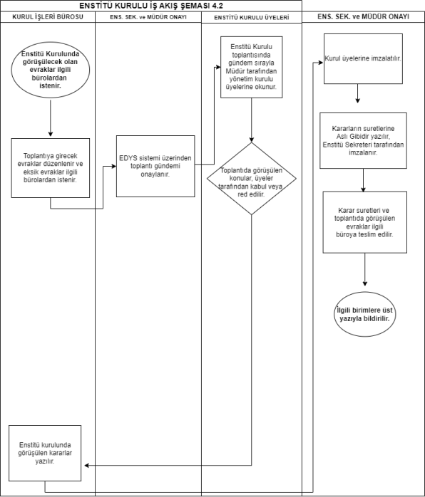  İlgili Personel  İlgili Personel  Enstitü Sekreteri/Enstitü Müdürü  Sorumlu Personel  Sorumlu Personel |  | -Enstitü Kurulunda  görüşülecek olan evraklar ilgili bürolardan  istenir.  -Toplantı gündemi yazılarak Kurul Üyelerine tebliğ edilir.  -Toplantıda alnınan kararlar maddeler halinde yazılarak Enstitü Kurul üyelerine ve Raportöre imzalatılır.  -Kararların suretlerine  Aslı Gibidir yazılır,  Enstitü Sekreteri tarafından imzalanır ve ilgili büroya teslim edilir.  -İlgili büro kararları üst yazı ile ilgili birimlere iletir. | EBYS  Enstitü Kurul Kararları asıl evrak  “Aslı Gibidir” imzalı Enstitü Kurulu Kararı  EBYS
MEVZUAT
Lisans Üstü Eğitim Öğretim Enstitülerinin Teşkilat ve İşleyiş Yönetmeliği ile 04.11.1981 tarihli ve 2547 sayılı Yükseköğretim Kanununun 14. ve 44. Maddelerine dayanılarak hazırlanan Ege Üniversitesi Lisansüstü Eğitim-Öğretim Yönetmeliği.

HAZIRLAYAN | KONTROL EDEN | ONAYLAYAN
Murat Bayat  Kurul İşleri | Koray KULEYİN  Enstitü Sekreteri | Prof. Dr. Mustafa MUTLUER  Enstitü Müdürü

